

“Oltre la frontiera”
E’ una manifestazione culturale che propone un percorso di promozione culturale con particolare riferimento alla parità tra uomo-donna, all’educazione e sviluppo dei valori della democrazia, alla solidarietà fra i popoli, all’integrazione razziale e alla cooperazione allo sviluppo di Paesi poveri e/o colpiti da conflitti armati.
In particolare in occasione del 18 Ottobre, Giornata europea contro la tratta di persone e del 25 Novembre, Giornata internazionale contro la violenza alle donne, il progetto vuole essere un mezzo di informazione e denuncia, oltre che un intervento di educazione e mobilitazione.
La tratta è una grave violazione dei diritti umani e un crimine che colpisce le società di tutto il mondo. Milioni di donne, uomini e bambini, compresi i più vulnerabili tra le comunità di migranti, richiedenti asilo, rifugiati e apolidi ne sono vittime ed è solitamente associata ad altre forme di sfruttamento, come la prostituzione, il lavoro forzato o la servitù per debiti, matrimoni forzati e tutte le pratiche simili alla schiavitù.
La brutalità e l’ingiustizia della tratta di persone è incommensurabile per ogni vittima la cui vita, sogni e aspettative sono spezzate.
Dalla consapevolezza che la violenza sulle donne sia una delle forme peggiori di discriminazione e a ricordo delle sorelle domenicane Mirabal, uccise il 25 novembre del 1960 perché impegnate nella lotta di liberazione contro il generale Trujillo, nasce la Giornata internazionale per l’eliminazione della violenza contro le donne.
Queste iniziative sono l’occasione per affrontare con maggior forza un problema che è vivo nella quotidianità di molte donne. Una violenza che cela diversi volti: quello della violenza domestica, quello della guerra, dell’odio razziale, della povertà, ma anche quello di una ‘cultura trasversale’ poco propensa a valorizzare le donne quanto piuttosto a relegarle nel ruolo di vittime.

Le iniziative culturali proposte, che si esplicano in due rassegne fotografica e quattro film, hanno l’obiettivo di favorire una maggiore consapevolezza intorno a questi temi difficili: tratta, violenza, conflitti armati, soprusi, ingiustizie.
L’espressione artistica si presta ad essere un mezzo per avvicinarsi e prendere parte di processi sociali così dolorosi da essere prevalentemente negati: l'occhio e il cuore si ritrovano sulla stessa linea che l'evento si volge, consentendo, di fatto, alla persona di osservare, di ascoltare, di soffermarsi e riflettere. È importante sostare attraverso affinché la distanza non si trasformi ancora una volta in indifferenza, ma diventi pretesto per aprire i confini e le barriere che ci portiamo dentro e che troppo spesso giustificano le differenze di questa globalità. Coesione, condivisione e consapevolezza diventano parole chiave per attivare processi di cambiamento nella loro portata etica e psicologica.

Il progetto “Oltre la frontiera” nasce da un’idea di Ivana Abrignoni e la collaborazione di tre associazioni che convivono e formano la Casa delle Donne di via Terranuova 12b e che operano quotidianamente sul tema delle differenze, promuovendo la tutela dei diritti delle donne:
- Centro Donna Giustizia
- Unione Donne in Italia
- Centro Documentazione Donna.
Il CDG, associazione di promozione sociale dal 2009, già associazione di volontariato dal 1992, senza scopi di lucro, interviene per il contrasto a forme violente di prevaricazione e di riduzione della libertà individuale, operando al fine di rimuovere ogni forma di sfruttamento e di violenza psicologica, fisica, sessuale e economica verso le donne e i minori, italiane/i e straniere/i, all’interno e fuori la famiglia.
L'UDI, nei suoi settant'anni di attività, è protagonista attiva della conquista di leggi, servizi, strutture, finalizzate a realizzare libertà, autodeterminazione femminile ed a promuovere una nuova cultura nei rapporti tra i generi. In particolare elabora e realizza progetti culturali, artistici, sociali e di recupero della storia e memoria delle donne.
Il CDD è un’associazione culturale femminile che favorisce la partecipazione e il dibattito su temi di attualità sociale e di particolare interesse per le donne, individua e propone azioni per migliorarne la qualità della vita, per valorizzarne esperienze e competenze.

RASSEGNA FILMICA

21/10/2014 ore 18 Sala Boldini
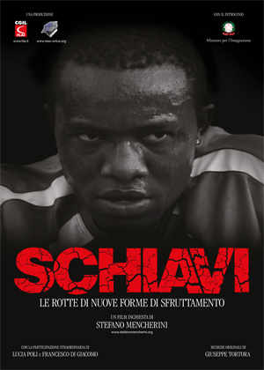
Schiavi Sarà presente Marika Visconti, co-produttrice del film. È un film inchiesta del 2013 diretto Stefano Mencherini. Al centro del film c'è l’odissea, purtroppo drammaticamente attuale, di quanti tentano di raggiungere l’Italia dalle coste africane in cerca di un lavoro e di un futuro migliore e troppo spesso si trovano davanti sfruttamento, lavoro nero e condizioni di vita assai difficili. Dal ghetto di Foggia a Rosarno, passando per la Campania e poi fino nel Nord Italia, Mencherini - che da almeno un decennio si occupa di drammi dell’ immigrazione, ricordiamo il suo ‘Mare nostrum’ del 2003 - documenta con testimonianze esclusive e molto forti come uomini, donne e minori dopo essere sbarcati sulle nostre coste - coloro che riescono a raggiungerle vivi - finiscano nella rete dei nuovi schiavismi nel tentativo di trovare un lavoro.

19/11/2014 Sala Boldini ore 21.00
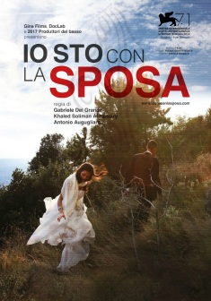

Io sto con la sposa è un film scritto e diretto da Antonio Augugliaro, Gabriele Del Grande, Khaled Soliman Al Nassiry.
Ospite sarà Valeria Verdolino, sociologa e collaboratrice del film. Presentato alla mostra di Venezia 2014, Il film è stato realizzato grazie al contributo di 2.617 sostenitori dal basso, che hanno partecipato al crowdfunding lanciato sulla piattaforma Indiego. Il film narra la vicenda di un poeta palestinese siriano e di un giornalista italiano che incontrano a Milano cinque palestinesi e siriani sbarcati a Lampedusa in fuga dalla guerra, e decidono di aiutarli a proseguire il loro viaggio clandestino verso la Svezia. Per evitare di essere arrestati come contrabbandieri, decidono di mettere in scena un finto matrimonio coinvolgendo un'amica palestinese che si travestirà da sposa, e una decina di amici italiani e siriani che si travestiranno da invitati. Così mascherati, attraverseranno mezza Europa, in un viaggio di quattro giorni e tremila chilometri. Un viaggio carico di emozioni che oltre a raccontare le storie e i sogni dei cinque palestinesi e siriani in fuga e dei loro speciali contrabbandieri, mostra un'Europa sconosciuta. Un'Europa transnazionale, solidale e goliardica che riesce a farsi beffa delle leggi e dei controlli della Fortezza con una mascherata che ha dell'incredibile, ma che altro non è che il racconto in presa diretta di una storia realmente accaduta sulla strada da Milano a Stoccolma tra il 14 e il 18 novembre 2013.

24/11/2014 ore 18 Sala Boldini
Stefania Noce – Quello che è stato
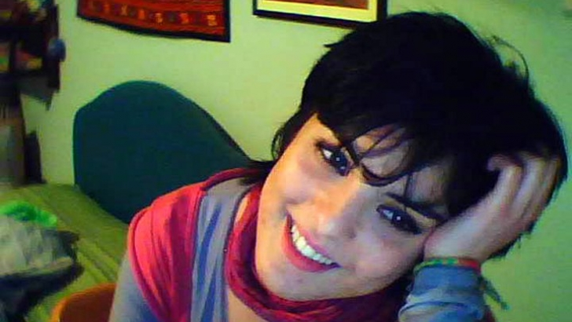
Sarà presente il regista Bibi Bozzato.
È un film/documentario sulla vicenda del femminicidio che ha visto come vittima Stefania e, prima di lei, il nonno e la nonna che tentavano di difenderla, lui ucciso e la nonna sopravvissuta alle ferite. A Ninni Noce interessa stabilire che la responsabilità morale del delitto, che gli ha portato via una figlia, non sia semplicemente addebitabile al suo esecutore materiale. Sicché descrive il processo fin qui compiuto, con le richieste da parte della difesa di dichiarare l’assassino incapace di intendere e volere, con la campagna mediatica orientata a definire le differenze di ceto tra le famiglie dei due ragazzi, con il chiacchiericcio paesano alla ricerca di attenuanti quando si esprime un giudizio morale sulla irregolarità della famiglia di Stefania, e Ninni, perciò, parla di una cultura che ha permesso a questo ragazzo di crescere e sviluppare un atteggiamento devastante
Ninni, nel film, sollecita lucidamente una riflessione proprio sull’effetto negativo che può avere uno stigma sociale che garantisce, in qualche modo, una sorta di impunità etica e morale a chi è protetto dalla nomea di figlio di buona famiglia. Invece Stefania era “solo” figlia di persone normali, precarie, semplici, anche un po’ inguaiate, per cui tanto basterebbe a ritenere che questa ragazza, intelligente, in grado, alla sua giovane età, di tirare fuori ragionamenti autonomi, di produrre riflessioni femministe mentre maturava, forse, una consapevolezza anche sul suo privato, non fosse comunque meritevole della stessa attenzione.

26/11/2014 ore 18 Sala Boldini
Una su tre Sarà presente il regista Claudio Bozzatello.
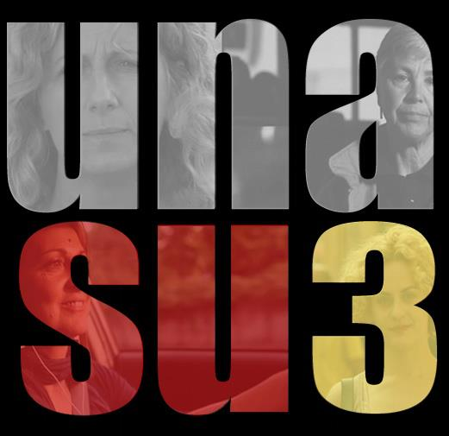
Un documentario di Antonio De Luca, Nerina Fiumano', Stefano Villani, Michele Maggi. L'idea di realizzare il documentario UNA SU TRE è nata dall'incontro sul territorio italiano con centri ed operatori di servizi di sostegno e tutela per le vittime della violenza domestica, con un'attenzione particolare nei confronti delle donne.
“Una su Tre” si riferisce alla statistica secondo cui in Italia una donna su tre ha subito e subisce violenze dal partner. Una cifra impressionante che rende ancora più credibile il dato mondiale secondo cui è proprio questa la causa principale di morte per le donne tra i 16 e i 44 anni: più del cancro, più degli incidenti stradali. Un tipo di violenza che non vive in realtà lontane, incivili, straniere, degradate, ma colpisce in modo trasversale donne e uomini di ogni livello sociale e culturale. E che trova nelle donne stesse la resistenza principale: il 92% delle vittime non sporge denuncia. Il documentario è articolato su una serie di racconti delle donne vittime di maltrattamenti domestici, ospiti di comunità del territorio milanese, e su colloqui con operatori sociali, associazioni, medici, magistrati, poliziotti che si occupano del problema.

MOSTRA FOTOGRAFICA “Rifugiati nel racconto” di Focus on Syria, di Federico Dessì Emilie Luciani

La mostra ha l'obiettivo di consentire all'osservatore non solo di vedere ma di osservare gli attimi fuggenti di ciò che ci circonda, gli stessi attimi in cui il fotografo immortala un momento e il soggetto si esprime.
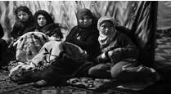
Catturando gli attimi non sfuggiti il fotografo mette sulla stessa linea di mira la testa, l'occhio e il cuore, ed è proprio sulla stessa linea che l'evento si volge, consentendo di fatto alla persona di osservare, di ascoltare, di soffermarsi e riflettere.
Questa mostra presenta al pubblico una collezione di racconti, immagini e voci di rifugiati siriani in Libano e in Giordania. Il fulcro dell'attenzione è concentrato sulle storie individuali dei siriani durante il conflitto, sulle loro attuali condizioni di vita e sui loro bisogni umanitari. La mostra conta di 68 foto e 26 pannelli di testo.

L'esposizione della mostra, presso l’Università di Ferrara, è prevista dall'11 al 30 Novembre, in data 11 Novembre, alle ore 15.00, i tre autori presenzieranno all'apertura ed alla presentazione.

MOSTRA FOTOGRAFICA “Volti di donne dalle crisi umanitarie” MSF

Sono i volti delle donne dalle crisi umanitarie: donne protagoniste, motore trainante delle famiglie in tutto il mondo e al tempo stesso estremamente vulnerabili e costantemente sotto la minaccia di violenze. Progetto realizzato da MSF e dall’Istituto Europeo di Design (IED) – Sezione Arti Visive Milano, le foto sono di di Jodi Bieber, Jonathan Boulet, Filip Claus, Cédric Gerbehaye, Ron Haviv, Benedicte Kurzen, Didier Lefevre, Fiona Lloyd Davies, Paolo Pellegrin, Pim Ras, Clement Saccomani, Sebastiao Salgado, Sven Torfinn e Petterik Wiggers. Il mancato accesso all'istruzione, la mortalità materna, un maggior rischio di infezione da HIV, le Mutilazioni Genitali Femminili (MGF) e le violenze sessuali sono tra i principali fattori di vulnerabilità delle donne in contesti di crisi.
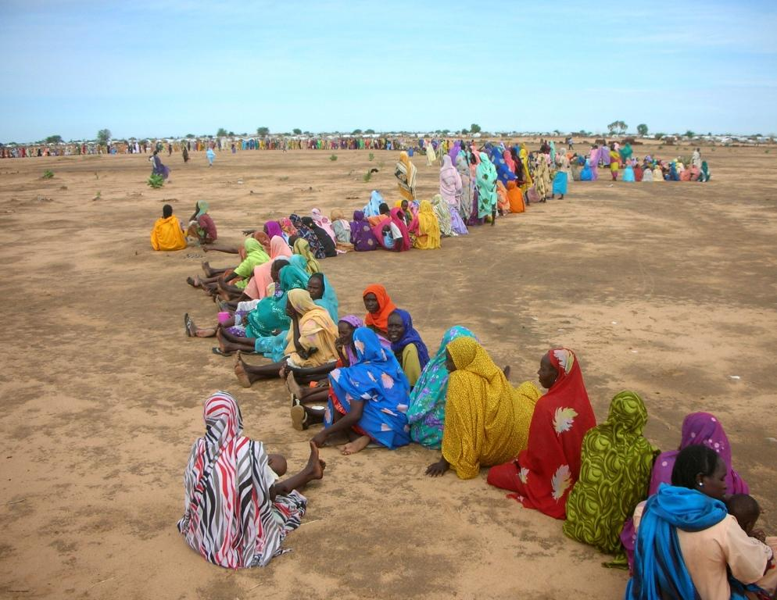
Nei paesi in cui operiamo, le donne sono di solito le prime a farsi carico del ruolo umanitario: garantiscono la protezione dei loro figli, li nutrono, li educano e gli forniscono cure mediche portandoli presso strutture sanitarie e supervisionando l'assunzione delle medicine quando i figli sono in casa. Svolgono un ruolo fondamentale nella prevenzione della malnutrizione, e salvano i loro malnutriti e agonizzanti figli diventando i loro principali assistenti durante il trattamento. Per queste ragioni, MSF sta ampliando il ruolo svolto dalle madri nel trattamento decentralizzato di bambini che soffrono di malnutrizione e altre malattie come la tubercolosi.
La mostra conta 32 pannelli e verrà ospitata all'Arci Bolognesi dal 18/10.

L'inaugurazione avrà luogo il 18/10/2014 ore 17 Arci Bolognesi



